Duoc UC · Escuela de Informática y Telecomunicaciones
Proyecto APT – Capstone

Documento de Arquitectura de Software (DAS)
Modelo de vistas 4+1 · Común a ambas rutas metodológicas
“Peluquería Vicente Cortez”
[Siglas del Proyecto]
Versión [1.0] · Fecha: [12-10-2026]

Tabla de contenido

[Clic derecho sobre la tabla → Actualizar campo, después de completar el documento]

Datos del documento

Histórico de revisiones
Versión | Fecha | Descripción del cambio | Autor
1.0 | 12-10-2026 |  | Josefa Quirilao - Benjamin Monsalve - Jonathan Molina

Información del proyecto
Organización | Duoc UC. Escuela de Informática y Telecomunicaciones
Sección | 004D
Proyecto (nombre) | Ficha Digital-Peluquería vicente cortez
Fecha de inicio | 13/08/2026
Fecha de término | 14/12/2026
Patrocinador / cliente | Violeta - Peluquería Vicente Cortez
Docente | Mabel Herrera y Juan Pablo Mellado
Metodología | Ágil (Scrum)
Repositorio | https://github.com/xJonathanMx/Capstone_G5_VicenteCortez.git

Integrantes
RUT | Nombre | Correo | Rol en el proyecto
21.636.372-8 | Jonathan Molina | jon.molina@duocuc.cl | Product Owner
21.620.384-4 | Benjamín Monsalve | ben.monsalve@duocuc.cl | Scrum Master
21.223.521-0 | Josefa Quirilao | jose.cruces@duocuc.cl | Equipo de Desarrollo

1. Introducción

1.1. Contexto del problema
La peluquería Vicente Cortez atiende con aproximadamente 30 peluqueros ofreciendo una amplia variedad de cortes y tratamientos, pero actualmente su operación no deja un registro formal.
Existe una asimetría en los tiempos técnicos, ya que no hay información clara sobre el tiempo que necesita cada producto químico para actuar correctamente.
Hay un quiebre en el seguimiento post-atención, ocasionando que los clientes no renueven a tiempo tratamientos como las tinturas por falta de comunicación, lo que genera reclamos.
La atención actual es verbal y carece de un historial clínico digital de los clientes que permita hacer postventa, además de no contar con un registro ordenado de las comisiones e incentivos del personal.

1.2. Propósito
Este documento describe la arquitectura de software del sistema de gestión para la Peluquería Vicente Cortez.
Sirve como guía técnica para el equipo de desarrollo y los evaluadores, detallando la estructura de módulos, el modelo de datos, la interacción de los componentes y las herramientas tecnológicas elegidas para satisfacer los requerimientos funcionales y no funcionales.

1.3. Ámbito
El documento cubre el diseño de la aplicación orientada a dispositivos móviles (mobile-first) para el uso interno de la peluquería.
Abarca la capa de presentación web, el servidor backend responsable de la lógica de negocio (como el cálculo de incentivos y gatillado de automatizaciones) y la infraestructura de base de datos en la nube.
Quedan explícitamente fuera del ámbito del sistema el procesamiento de pagos transaccionales, el control de stock/inventario físico de productos y el auto-agendamiento por parte del cliente.

1.4. Definiciones, acrónimos y abreviaciones
Acrónimo | Descripción
RF / RNF | Requerimiento Funcional / Requerimiento No Funcional.
Django | Framework de desarrollo web basado en Python que se utilizará para construir la lógica del backend.
Supabase | Plataforma de base de datos como servicio (BaaS) montada sobre PostgreSQL, utilizada como persistencia de datos en la nube.
ORM | Object-Relational Mapping, herramienta integrada en Django que permite interactuar con la base de datos mediante clases de Python.
CRUD | Operaciones básicas de creación, lectura, actualización y eliminación de registros (Create, Read, Update, Delete).

1.5. Resumen ejecutivo
El proyecto es una solución tecnológica diseñada para digitalizar la operación, retener a los clientes e incentivar a los trabajadores de la peluquería.
Se basa en una arquitectura de capas desacopladas, empleando tecnologías web (HTML, CSS, JS, Bootstrap 5) para garantizar la compatibilidad móvil de las interfaces de los estilistas.
La lógica central y la seguridad residen en un servidor backend con Django, el cual interactúa con una base de datos segura y escalable alojada en Supabase.
El diseño está organizado en módulos de soporte (usuarios, catálogo, clientes), un núcleo central (fichas de atención) y módulos de aplicación (seguimiento, comisiones, recordatorios) que operan en conjunto.

1.6. Arquitectura del sistema
[Diagrama general de arquitectura: componentes, servicios y cómo se comunican entre sí.]

2. Visión del sistema

2.1. Descripción general del sistema

2.2. Objetivos del sistema
Analizar y levantar los requerimientos funcionales y no funcionales del negocio, documentando las reglas de cálculo de comisiones, metas de los peluqueros y el flujo actual de las fichas de atención.
Diseñar la arquitectura del sistema, el modelo de base de datos relacional (en Supabase) y los prototipos de interfaz de usuario (UI/UX) con un enfoque mobile-first para facilitar su uso en los celulares de los estilistas.
Desarrollar el backend en Django y el frontend web (Bootstrap, JS) para construir los módulos centrales del sistema: gestión de usuarios, fichas digitales, control cruzado de metas y el motor de recordatorios automatizados.
Ejecutar pruebas de sistema y validación de calidad (QA) para asegurar que se cumplan los requerimientos no funcionales (como tiempos de respuesta e integridad de los datos históricos).
Implementar el sistema en la peluquería mediante un periodo de marcha blanca, capacitando al personal para asegurar la correcta adopción de la plataforma.

2.3. Requerimientos funcionales

Módulo de autenticación y sesión
ID | Requerimiento
RF-AS-01 | El sistema debe permitir iniciar sesión con RUN y contraseña
RF-AS-02 | El sistema debe registrar el acceso de cada peluquero únicamente a la información de sus propios clientes
RF-AS-03 | El sistema debe rechazar credenciales incorrectas con un mensaje genérico, sin indicar si el RUN existe o no
RF-AS-04 | El sistema debe permitir cerrar sesión
RF-AS-05 | El sistema debe permitir recuperar la contraseña mediante un enlace por correo electrónico registrado del usuario
RF-AS-06 | Al momento de iniciar sesión el sistema debe cargar los roles y privilegios del usuario, mostrando solo el contenido que le corresponde
RF-AS-07 | El sistema debe permitir que un usuario tenga más de un rol (En caso de emergencia)

Módulo de usuarios, roles y privilegios

ID | Requerimiento
RF-URP-01 | El sistema debe permitir al administrador crear usuarios con RUN y dígito verificador, nombre, correo, teléfono y género
RF-URP-02 | El sistema debe permitir al administrador consultar y modificar los datos de los usuarios
RF-URP-03 | El sistema debe permitir al administrador activar y desactivar un usuario, sin eliminar, para así conservar su historial de atenciones
RF-URP-04 | El sistema debe permitir asignar a cada usuario su tipo de contrato (Interno y externo)
RF-URP-05 | El sistema debe permitir asignar uno o más roles a un usuario y también quitarlos
RF-URP-06 | El sistema debe permitir al administrador gestionar el catálogo de roles
RF-URP-07 | El sistema debe permitir al administrador gestionar el catálogo de privilegios (ej: editar precios, ver reportes, gestionar peluqueros)
RF-URP-08 | El sistema debe permitir registrar las especialidades de cada peluquero
RF-URP-09 | Al asignar un servicio, el sistema debe sugerir primero a los peluqueros con la especialidad correspondiente
RF-URP-10 | El sistema debe permitir a cada usuario ver y actualizar sus propios datos de contacto (correo y teléfono)

Modulo Clientes
ID | Requerimiento
RF-C-01 | Registrar y editar clientes con rut y dígito verificador, nombres, apellidos, teléfono, correo, fecha de nacimiento y género
RF-C-02 | Validar rut con su dígito verificador y evitar duplicados, mostrando el cliente existente si es que ya está registrado
RF-C-03 | Completar el registro de un cliente después de la atención, por recepción o por el peluquero
RF-C-04 | Buscar clientes por rut o por nombre y apellido
RF-C-05 | Mostrar el historial de atenciones de un cliente: fechas, servicios, peluquero, insumos usados y observaciones
RF-C-06 | Mostrar resumen del cliente su última visita, cantidad de visitas, estilista fijo (si es que tiene)
RF-C-07 | Asociar, cambiar o quitar un estilista fijo de un cliente.

Catálogo de servicios
ID | Requerimiento
RF-CS-01 | El sistema debe permitir crear, ver, modificar y desactivar servicios
RF-CS-02 | El sistema debe permitir categorizar los tipos de servicios específicos (Colorimetría 1. Balayage, 2. Visos. 3. Raíz)
RF-CS-03 | El sistema permitirá modificar el precio de los servicios
RF-CS-04 | El sistema permitirá marcar inicio del servicio y término de servicio
RF-CS-05 | El sistema permitirá activar servicios
RF-CS-06 | El sistema permitirá agregar descripciones a los servicios

Módulo de fichas de atención
ID | Requerimiento
RF-FA-01 | Abrir una ficha desde recepción, o desde el peluquero si el cliente pasa directo, registrando quien la abrió y la fecha y hora de inicio
RF-FA-02 | Abrir una ficha sin cliente identificado cuando llega sin hora o por primera vez y vincularlo después.
RF-FA-03 | Asignar el peluquero de forma directa si es que cliente tiene un estilista fijo, de lo contrario de forma manual por la administradora según su complejidad y especialidad.
RF-FA-04 | Validar que el peluquero asignado tenga habilitado el servicio
RF-FA-05 | Registrar el diagnóstico inicial del cliente que hace el peluquero al ojo antes de buscar los productos que utilizará.
RF-FA-06 | Registrar el producto utilizado en cada servicio (marca y calidad), sin controlar stock, registrandolo como observación
RF-FA-07 | Registrar varios servicios por ficha, indicando la variante de calidad (básico, plus, ultra plus) y un solo peluquero quien es quien está a cargo del servicio, ya que un cliente puede hacerse varios servicios y dependiendo de cual, la calidad cambia al igual que el valor
RF-FA-08 | Registra la hora de inicio y la hora de término de cada servicio permitiendo asi saber cuánto demoró cada servicio y quién lo hizo
RF-FA-09 | Manejar los estados del servicio (iniciado, en proceso, terminado) y permitir el cierre manual por la administradora dándole así el control sobre servicios largos y asi evitar que las fichas queden abiertas
RF-FA-10 | Manejar tratamientos multisesión, ya que un servicio puede durar más de una visita
RF-FA-11 | Guardar el precio y el porcentaje de comisión vigentes al momento de cada servicio en caso de que si el precio cambia después, las fichas pasadas no deberían alterar su precio ni el porcentaje de comisión
RF-FA-12 | Mostrar el estado general de la ficha (abierta, en atención, cerrada, validada) y permitir cerrarla solo cuando todos sus servicios estén terminados
RF-FA-13 | Permitir que la administradora valide la ficha, ya que lo que registra el peluquero lo revisa la administradora.
RF-FA-14 | Anular o corregir una ficha con motivo obligatorio, conservando la versión original.
RF-FA-15 | Mostrar en la ficha de atención las valoraciones de seguimiento enviadas al cliente, indicando la fecha de envío del mensaje y, si el cliente respondió, la fecha de respuesta, la calificación y el comentario, ya que así el peluquero y la administradora ven en un solo lugar cómo evolucionó el tratamiento después de la atención.

Valoración de seguimiento:
ID | Requerimiento
RF-VS-01 | El sistema deberá generar automáticamente las valoraciones de seguimiento cuando se guarde una ficha de atención.
RF-VS-02 | El sistema deberá programar 1 valoración para el día siguiente a la atención cuando el servicio registrado sea un corte de pelo.
RF-VS-03 | El sistema deberá programar 2 valoraciones cuando el servicio registrado sea un tratamiento: una al día siguiente de la atención y otra al finalizar el mes.
RF-VS-04 | El sistema deberá aplicar la regla de tratamiento (2 valoraciones) cuando una ficha incluya más de un servicio y al menos uno sea un tratamiento.
RF-VS-05 | El sistema deberá guardar para cada valoración su fecha programada y su estado (pendiente, enviada, respondida, sin respuesta o con error de envío).
RF-VS-06 | El sistema deberá enviar cada valoración por el canal de comunicación del cliente en la fecha programada.
RF-VS-07 | El sistema deberá incluir en el mensaje de valoración la consulta por el estado del tratamiento o la satisfacción del cliente, junto con la forma de responderla.
RF-VS-08 | El sistema deberá permitir al cliente responder la valoración con una calificación y, opcionalmente, un comentario.
RF-VS-09 | El sistema deberá registrar la respuesta del cliente con su fecha y asociarla a la ficha de atención y al peluquero que atendió.
RF-VS-10 | El sistema deberá marcar la valoración como “sin respuesta” cuando el cliente no responda dentro del plazo definido.
RF-VS-11 | El sistema no deberá enviar valoraciones duplicadas ni reenviar una que ya fue respondida.
RF-VS-12 | El sistema deberá registrar los envíos fallidos (por ejemplo, número o correo inválido) y marcarlos con error de envío para que el administrador los revise.
RF-VS-13 | El sistema deberá permitir al administrador consultar el listado de valoraciones filtrando por peluquero, rango de fechas y estado.
RF-VS-14 | El sistema deberá calcular y mostrar al administrador el promedio de calidad de atención por peluquero a partir de las valoraciones respondidas.
RF-VS-15 | El sistema deberá mostrar la valoración recibida dentro del historial de la ficha de atención del cliente.

Giftcards
ID | Requerimiento
RF-GC-01 | El sistema deberá permitir al administrador registrar una giftcard indicando monto inicial, fecha de compra y fecha de vencimiento.
RF-GC-02 | El sistema deberá generar un código único para cada giftcard registrada.
RF-GC-03 | El sistema deberá asociar cada giftcard a un cliente titular o beneficiario.
RF-GC-04 | El sistema deberá asignar a la giftcard un saldo actual igual al monto inicial al momento de registrarla.
RF-GC-05 | El sistema deberá permitir consultar una giftcard por su código o por el cliente, mostrando saldo, fecha de vencimiento y estado.
RF-GC-06 | El sistema deberá permitir listar las giftcards filtrando por estado (vigente, agotada, vencida, deshabilitada), cliente o rango de fechas.
RF-GC-07 | El sistema deberá permitir registrar el uso de una giftcard asociado a una atención, guardando el monto usado y la fecha de uso.
RF-GC-08 | El sistema deberá validar que el monto a usar no supere el saldo actual de la giftcard, y rechazar el uso en caso contrario.
RF-GC-09 | El sistema deberá validar que la giftcard no esté vencida ni deshabilitada antes de permitir su uso.
RF-GC-10 | El sistema deberá descontar automáticamente el monto usado del saldo actual tras cada uso.
RF-GC-11 | El sistema deberá actualizar automáticamente el estado de la giftcard: agotada cuando el saldo llegue a cero y vencida al pasar su fecha de vencimiento.
RF-GC-12 | El sistema deberá permitir consultar el historial de usos de una giftcard (fecha, monto y atención asociada).
RF-GC-13 | El sistema deberá permitir al administrador deshabilitar una giftcard sin eliminarla, conservando su historial.
RF-GC-14 | El sistema deberá mostrar en la ficha del cliente sus giftcards vigentes y el saldo disponible.
RF-GC-15 | El sistema deberá restringir el registro, uso y deshabilitación de giftcards al rol administrador.
RF-GC-16 | El sistema podrá enviar al cliente un recordatorio cuando su giftcard esté próxima a vencer, usando el mismo mecanismo de recordatorios.

Promociones
ID | Requerimiento
RF-PR-01 | El sistema deberá permitir al administrador registrar una promoción indicando su precio, fecha de compra y fecha de vencimiento.
RF-PR-02 | El sistema deberá generar un código único para cada promoción registrada.
RF-PR-03 | El sistema deberá permitir asociar a una promoción uno o más servicios, indicando la cantidad total de veces que se puede usar cada uno.
RF-PR-04 | El sistema deberá asociar cada promoción adquirida al cliente que la compró.
RF-PR-05 | El sistema deberá permitir consultar una promoción por su código o por el cliente, mostrando servicios incluidos, cantidad usada, cantidad disponible, vencimiento y estado.
RF-PR-06 | El sistema deberá permitir listar las promociones filtrando por estado (vigente, agotada, vencida, deshabilitada), cliente o rango de fechas.
RF-PR-07 | El sistema deberá permitir registrar el uso de una promoción asociado a una atención, guardando la fecha de uso.
RF-PR-08 | El sistema deberá validar que el servicio que se va a usar esté incluido en la promoción y que aún queden usos disponibles, rechazando el uso en caso contrario.
RF-PR-09 | El sistema deberá validar que la promoción no esté vencida ni deshabilitada antes de permitir su uso.
RF-PR-10 | El sistema deberá incrementar automáticamente la cantidad usada del servicio cada vez que se registre un uso.
RF-PR-11 | El sistema deberá actualizar automáticamente el estado de la promoción: agotada cuando se usen todas las cantidades incluidas y vencida al pasar su fecha de vencimiento.
RF-PR-12 | El sistema deberá permitir consultar el historial de usos de una promoción (fecha, servicio y atención asociada).
RF-PR-13 | El sistema deberá permitir al administrador deshabilitar una promoción sin eliminarla, conservando su historial.
RF-PR-14 | El sistema deberá mostrar en la ficha del cliente sus promociones vigentes y los usos que le quedan.
RF-PR-15 | El sistema deberá restringir el registro, uso y deshabilitación de promociones al rol administrador.

Reportería
ID | Requerimiento
RF-RP-01 | El sistema deberá permitir al administrador generar un reporte de atenciones realizadas en un rango de fechas, mostrando cliente, peluquero, servicio y hora.
RF-RP-02 | El sistema deberá permitir generar un reporte de atenciones por peluquero, con el total de atenciones realizadas en un período.
RF-RP-03 | El sistema deberá permitir generar un reporte de los servicios más realizados, agrupados por tipo de servicio y período.
RF-RP-04 | El sistema deberá permitir generar un reporte del uso de insumos por período, mostrando la cantidad de veces que se utilizó cada insumo, sin controlar stock.
RF-RP-05 | El sistema deberá permitir generar un reporte informativo de comisiones por peluquero externo y período, usando el porcentaje de comisión guardado en cada atención.
RF-RP-06 | El sistema deberá permitir generar un reporte de cumplimiento de metas e incentivos por peluquero y mes, mostrando el porcentaje de avance.
RF-RP-07 | El sistema deberá permitir generar un reporte de calidad de atención con el promedio de valoraciones por peluquero y período.
RF-RP-08 | El sistema deberá permitir generar un reporte de recordatorios con la cantidad enviados, entregados y fallidos, y la tasa de entrega exitosa.
RF-RP-09 | El sistema deberá permitir generar un reporte de valoraciones de seguimiento, mostrando cuántas fueron respondidas y cuántas quedaron sin respuesta.
RF-RP-10 | El sistema deberá permitir generar un reporte de clientes registrados en relación con los clientes atendidos, para medir el avance de digitalización de fichas.
RF-RP-11 | El sistema deberá permitir generar un reporte del porcentaje de fichas de atención con datos completos (cliente, peluquero, servicio, fecha y hora).
RF-RP-12 | El sistema deberá permitir generar un reporte de uso de la consulta de historial por peluquero, mostrando el porcentaje de peluqueros que la utilizan.
RF-RP-13 | El sistema deberá permitir generar un reporte de accesos al sistema, mostrando la tasa de inicios de sesión exitosos y fallidos por período.
RF-RP-14 | El sistema deberá permitir generar un reporte de giftcards y promociones, mostrando cuántas están vigentes, agotadas o vencidas y los usos realizados.
RF-RP-15 | El sistema deberá permitir aplicar filtros por fechas, peluquero y servicio en los reportes, y exportarlos a PDF o Excel.

Insumos
ID | Requerimientos
RF-I-01 | Registrar un insumo con nombre, marca, calidad y unidad de medida, ya que es la información que se necesita para saber qué producto se usó
RF-I-02 | Editar los datos de un insumo puesto que las marcas y calidades cambian.
RF-I-03 | Activar o desactivar un insumo sin borrarlo si se deja de usar puesto que debe seguir apareciendo en las fichas pasadas.
RF-I-04 | Evitar insumos duplicados
RF-I-05 | Registrar los insumos usados en cada servicio de una ficha, eligiendolos de la lista de insumos activos para así saber que marca y calidad se usó en cada servicio
RF-I-06 | Permitir registrar varios insumos por servicio, ya que los servicios de colorimetría o alisados usan más de un producto
RF-I-07 | Registrar la mezcla o fórmula usada como observación de texto libre, asociada al servicio
RF-I-08 | Mostrar los insumos usados en el historial de atenciones de un cliente.
RF-I-09 | Consultar qué insumos se usaron más, por período y por tipo de servicio asi la administradora ve lo que se consume sin llevar stock

Ejecución del servicio
RF-ES-01 | Permitir que el peluquero inicie un servicio, registrando automáticamente la hora de inicio puesto que es el dato base para saber quién está atendiendo y cuánto demora
RF-ES-02 | Permitir que el peluquero termine un servicio, registrando automáticamente la hora término así cierra el servicio sin que tenga que anotar la hora a mano.
RF-ES-03 | Impedir terminar un servicio que no se ha iniciado, o iniciar uno ya terminado así se evitan tiempos inconscientes
RF-ES-04 | Calcular el estado de cada peluquero (disponible u ocupado) según sus servicios en curso, sin que el peluquero lo declare, ya que la administradora necesita saber a quién derivar un cliente sin preguntar.
RF-ES-05 | Permitir que la administradora cierre manualmente un servicio que quedó abierto, indicando la hora de término y un motivo puesto que en ocasiones los peluqueros a veces olvidan cerrarlo
RF-ES-06 | Avisar a la administradora de los servicios abiertos por más tiempo del esperado según el tiempo estimado del servicio.

Históricos y trazabilidad
ID | Requerimiento
RF-HT-01 | El sistema permitirá ver la comisión que se cobraba en x servicio
RF-HT-02 | El sistema permitirá tener un histórico de precios, comisiones y estados cambiados
RF-HT-03 | El sistema registrará las fechas de cambio de los precios, comisiones y estados
RF-HT-04 | El sistema permitirá ver historiales del estado de las fichas

Comisiones e incentivos
ID | Requerimiento
RF-CI-01 | El sistema deberá permitir al administrador definir el porcentaje de comisión de cada tipo de servicio.
RF-CI-02 | El sistema deberá guardar el historial de cambios del porcentaje de comisión de cada tipo de servicio, con el porcentaje anterior y la fecha del cambio.
RF-CI-03 | El sistema deberá aplicar un cambio de porcentaje de comisión solo a las atenciones registradas desde ese momento, sin modificar las anteriores.
RF-CI-04 | El sistema deberá guardar en cada servicio de la ficha de atención el porcentaje de comisión vigente al momento del registro.
RF-CI-05 | El sistema deberá aplicar la comisión solo a las atenciones realizadas por peluqueros externos, según su tipo de contrato.
RF-CI-06 | El sistema deberá calcular el monto de comisión de cada servicio a partir del precio del servicio y el porcentaje guardado en la atención.
RF-CI-07 | El sistema deberá permitir al administrador consultar las comisiones acumuladas por peluquero externo y período.
RF-CI-08 | El sistema deberá permitir al peluquero consultar sus propias comisiones por período.
RF-CI-09 | El sistema deberá permitir al administrador definir la meta mensual de cada peluquero.
RF-CI-10 | El sistema deberá calcular automáticamente el cumplimiento de la meta mensual de cada peluquero a partir de las atenciones registradas en el mes.
RF-CI-11 | El sistema deberá calcular el monto de incentivo informativo según el nivel de cumplimiento alcanzado.
RF-CI-12 | El sistema deberá mostrar al peluquero su meta del mes, su avance y el estado del incentivo (en curso o cumplida).
RF-CI-13 | El sistema deberá guardar el resultado de metas e incentivos de cada mes, para consultar el historial por peluquero.
RF-CI-14 | El sistema deberá presentar las comisiones e incentivos solo como información, sin procesar pagos ni gestionar nómina.
RF-CI-15 | El sistema deberá permitir al administrador cerrar el mes, congelando las metas y los incentivos calculados de ese período.

Recordatorios y canales
ID | Requerimiento
RF-RC-01 | Programar automáticamente una valoración por ficha, con fecha del día siguiente a la atención.
RF-RC-02 | Registrar la respuesta del cliente y marcar la valoración como recibida
RF-RC-03 | Impedir más de una valoración por ficha para así evitar duplicados que distorsionen los resultados
RF-RC-04 | Mostrar a la administradora las valoraciones por peluquero y por período, solo como información, ya que la administradora requiere ver la valoración para estar al tanto del desempeño del peluquero.
RF-RC-05 | Mostrar las valoraciones pendientes de respuesta asi permite saber si el cliente aún no contesta?
Panel de administración
ID | Requerimiento
RF-PA-01 | El sistema deberá permitir el acceso al panel de administración solo a los usuarios autenticados con rol administrador.
RF-PA-02 | El sistema deberá mostrar en el panel un resumen del día con las atenciones realizadas, los recordatorios y valoraciones pendientes, y las giftcards o promociones próximas a vencer.
RF-PA-03 | El sistema deberá permitir al administrador crear, editar y consultar usuarios (administradores y peluqueros), registrando sus datos, tipo de contrato y especialidades.
RF-PA-04 | El sistema deberá permitir al administrador deshabilitar y habilitar usuarios sin eliminarlos, exigiendo registrar el motivo de la deshabilitación, y conservando su historial junto con la fecha y el administrador que realizó el cambio.
RF-PA-05 | El sistema deberá permitir al administrador habilitar, deshabilitar servicios y gestionar especialidades
RF-PA-06 | El sistema deberá permitir al administrador restablecer la contraseña de un usuario.
RF-PA-07 | El sistema deberá permitir al administrador gestionar el catálogo de tipos de servicio y servicios (crear, editar, consultar y deshabilitar).
RF-PA-08 | El sistema deberá permitir al administrador definir y modificar el porcentaje de comisión de cada tipo de servicio, guardando el historial de cambios.
RF-PA-09 | El sistema deberá permitir al administrador modificar el precio de un servicio, guardando el historial de precios anteriores.
RF-PA-10 | El sistema deberá permitir al administrador gestionar el catálogo de insumos (crear, editar, consultar y deshabilitar), sin controlar stock.
RF-PA-11 | El sistema deberá permitir al administrador definir la meta mensual de cada peluquero.
RF-PA-12 | El sistema deberá permitir al administrador consultar y buscar fichas de atención, y revisar su estado de validación.
RF-PA-13 | El sistema deberá permitir al administrador configurar los canales de comunicación disponibles y las plantillas de los recordatorios y valoraciones.
RF-PA-14 | El sistema deberá permitir al administrador buscar, editar y deshabilitar clientes, exigiendo registrar el motivo de la deshabilitación, y conservando su historial junto con la fecha y el administrador que realizó el cambio.
RF-PA-15 | El sistema deberá mostrar al administrador alertas del sistema, como envíos fallidos de recordatorios y valoraciones.
RF-PA-16 | El sistema deberá permitir al administrador asignar uno o más roles a cada usuario y definir los privilegios asociados a cada rol.
RF-PA-17 | El sistema deberá permitir al administrador habilitar y deshabilitar servicios

2.4. Requerimientos no funcionales
Seguridad
ID | Requerimiento | Métricas
RNF-01 | Las contraseñas se almacenan con hash (nunca en texto plano ni reversibles) | 100% de las contraseñas con hash (0 en texto)
RNF-02 | Solo el backend (Django) accede a la base de datos, con credenciales guardadas fuera del código. Los usuarios sin privilegio de administrador no tienen acceso directo a Supabase | 0 conexiones directas aceptadas desde usuarios sin privilegio de administrados; 0 credenciales en el repositorio
RNF-03 | El control por privilegios se valida en el servidor en cada acción, no solo ocultando botones | 100% de las funciones restringidas responden 403 a los roles sin privilegio
RNF-04 | Toda la comunicación entre el dispositivo y el sistema usa HTTPS | 100% de las solicitudes por HTTPS; HTTP redirige a HTTPS; calificación SSL Labs A o superior
Rendimiento
ID | Requerimientos | Métricas
RNF-01 | El inicio de sesión se completa en menos de 3 segundos | El 95% de los inicios de sesión en menos de 3 s con 30 usuarios concurrentes
RNF-02 | La búsqueda del historial de un cliente entrega resultados en menos de 10 segundos | El 95% de las búsquedas en menos de 10 s con al menos 10.000 fichas cargadas

Usabilidad
ID | Requerimientos | Métricas
RNF-01 | La interfaz es responsiva (Bootstrap 5) y se usa sin problemas en celular y tablet | 100% de las pantallas principales sin desborde horizontal ni funciones inaccesibles en 360 px (celular) y 768 px (tablet)
RNF-02 | Las acciones de iniciar y terminar un servicio se hacen con un botón visible, de tamaño táctil, y en no más de 2 toques | Máximo 2 toques desde la ficha; botones de al menos 48×48 px
RNF-03 | Un peluquero sin experiencia técnica registra una ficha completa en menos de 5 minutos después de una capacitación breve | Ficha completa en ≤5 min; ≥90% de las tareas completadas sin ayuda; puntuación SUS ≥68
Disponibilidad
ID | Requerimientos | Métricas
RNF-01 | El sistema está disponible al menos el 99% del tiempo durante el horario de atención de la peluquería | Disponibilidad ≥99% dentro del horario de atención (horario por confirmar con Violeta), durante al menos 2 semanas de prueba
RNF-02 | Se hace una copia de seguridad automática diaria de la base de datos, con una restauración probada | Copia automática diaria, con retención de 7 días; restauración completa en menos de 1 hora

Confiabilidad
ID | Requerimientos | Métricas
RNF-01 | Al menos el 95% de los recordatorios programados se entregan con éxito | ≥95% de los recordatorios generados entregados, medido sobre al menos 100 mensajes en piloto
RNF-02 | Si un envío falla, se reintenta hasta 3 veces y el error queda registrado | Máximo 3 reintentos por envío; 100% de los envíos fallidos con su error registrado
Integridad y trazabilidad
ID | Requerimientos | Métricas
RNF-01 | No se elimina físicamente ningún usuario, cliente, servicio, insumo, giftcard ni promoción: se cambian a estado inactivo, con motivo, fecha y responsable | 0 tablas maestras con permiso DELETE para el usuario de la aplicación; 100% de las deshabilitaciones con motivo, fecha y responsable
RNF-02 | Los cambios de precio, comisión y estado se guardan en históricos con su período de vigencia, y no pueden editarse ni borrarse | 100% de los cambios con registro y período de vigencia; 0 operaciones de edición o borrado permitidas sobre históricos
RNF-03 | Cada ficha y cada servicio registran quién y cuándo los creó o modificó | 100% de las fichas y servicios con usuario y fecha de creación y de última modificación
RNF-04 | La base de datos impide registros inconsistentes (claves foráneas, RUN válido, servicio asignado a un peluquero no habilitado) | 100% de los casos de prueba de integridad rechazados por la BD (mínimo 10: RUN inválido, servicio no habilitado, claves foráneas, etc.)

Documentación
ID | Requerimientos | Métricas
RNF-01 | Existe un diccionario de datos con todas las tablas y columnas, con su descripción, tipo, claves y reglas, y los comentarios también están guardados en la propia base de datos | 100% de las tablas y columnas con descripción en el diccionario y comentario en la BD (0 sin comentario)

2.5. Supuestos y dependencias
Supuestos

- Se requiere conexión a Internet estable en el salón para usar la aplicación móvil web.
- Los peluqueros cuentan con un celular o tablet con navegador actualizado.
- Violeta (o quien ella designe) registra los clientes y asigna los peluqueros, y los peluqueros marcan el inicio y el término de cada servicio.
- El cliente entrega un teléfono o correo y da su consentimiento para recibir mensajes. Sin eso, el sistema no puede enviarlos.
- El horario de atención del salón está definido y es estable, para poder medir la disponibilidad (RNF-10).

Dependencias

- API de mensajería (WhatsApp y correo) para cumplir la entrega de recordatorios (RNF-12). Si el servicio cambia o falla, el 95% no se puede garantizar.
- Supabase (base de datos y respaldos) y el servicio donde se aloje Django: la disponibilidad del sistema depende de ellos.
- Participación de Violeta en las reuniones de seguimiento cada 15 días, para validar el avance.

3. Estilos y patrones arquitectónicos

3.1. Estilo arquitectónico adoptado
[Ej. monolítico, microservicios, SOA, capas, cliente-servidor.]

3.2. Justificación del estilo según el contexto del sistema
[]

3.3. Patrones de diseño aplicados
[Ej. MVC, repositorio, fachada, observador. Indique dónde se aplica cada uno.]

4. Modelo 4+1 y vistas arquitectónicas

4.1. Vista de escenario

4.1.1. Propósito4.1.2. Actores

Actor | Tipo | Descripción
Administrador | Primario | Persona de la peluquería que gestiona el sistema: administrar usuarios, clientes, servicios, insumos, promociones y giftcards, registra y valida fichas de atención, define metas y comisiones, y consulta la calidad de atención.
Peluquero | Primario | Profesional que atiende a los clientes. Consulta las fichas y el historial del cliente, registra el inicio y término de cada servicio y los insumos usados, y revisa su meta, incentivo y comisiones.
Cliente | Secundario | Persona atendida en la peluquería. No gestiona el sistema: recibe notificaciones por correo electrónico y responde las valoraciones de seguimiento.

4.1.3. Diagrama general de casos de uso
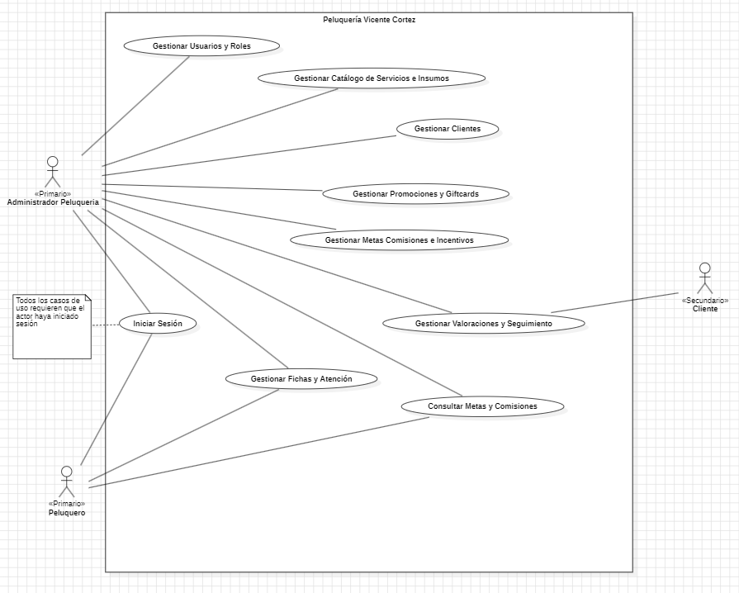

4.1.4. Diagramas de casos de uso específicos
Gestionar Fichas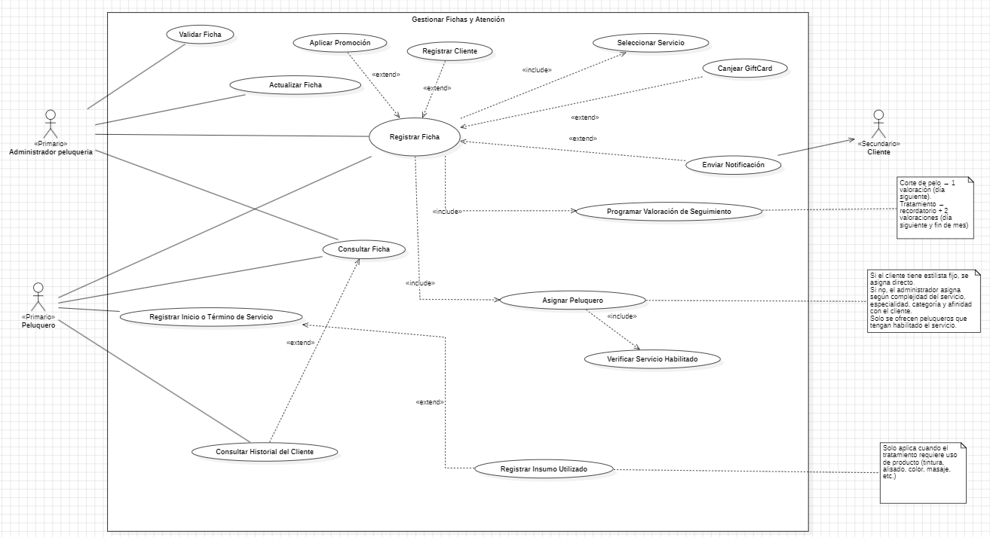
Gestionar usuarios y roles
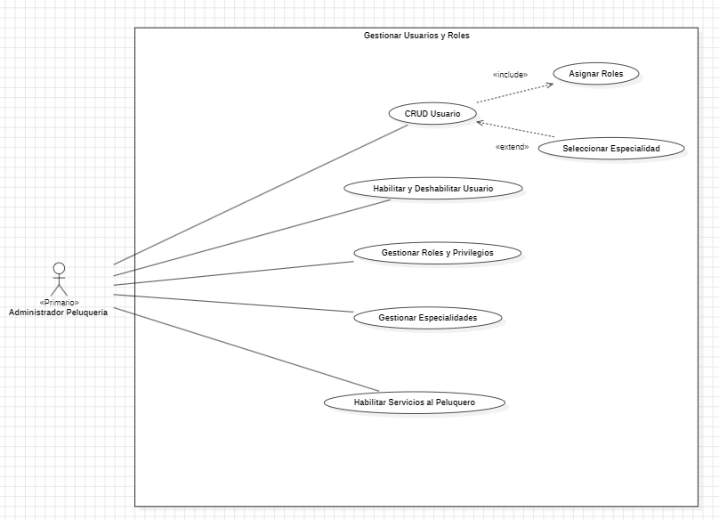

Gestionar catálogo de servicios e insumos
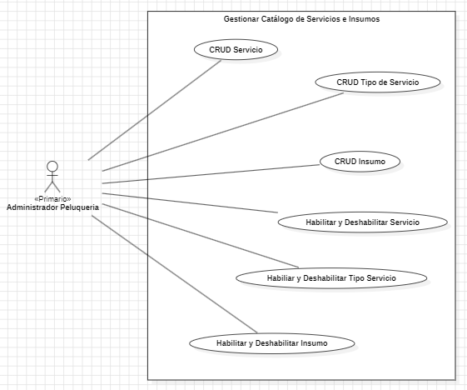

Gestionar clientes
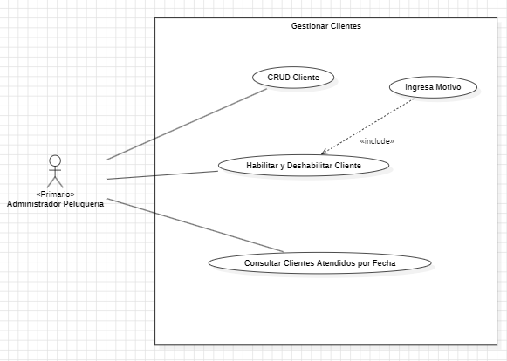

Valoraciones y seguimientos
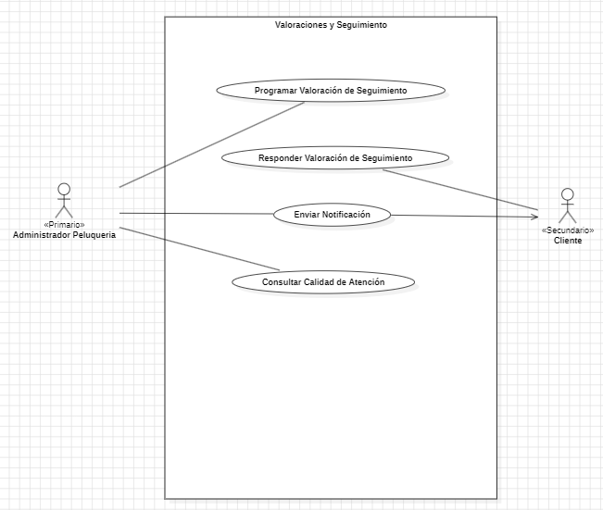

Gestionar metas, comisiones e incentivos
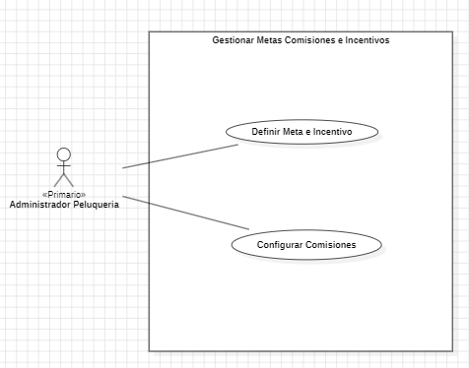
Consultar metas y comisiones
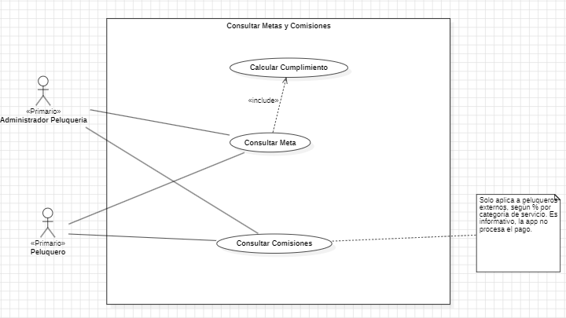

Gestionar promociones y giftcards
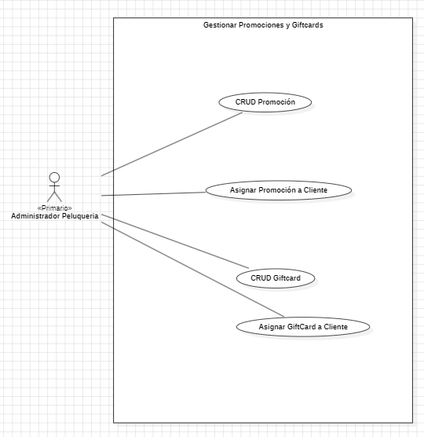

4.1.5. Lista de casos de uso
Código | Nombre | Actores
CU-001 | Iniciar Sesión | Administrador, Peluquero
CU-002 | CRUD Usuario | Administrador
CU-003 | Asignar Roles | Administrador
CU-004 | Habilitar y Deshabilitar Usuario | Administrador
CU-005 | Gestionar Roles y Privilegios | Administrador
CU-006 | Gestionar Especialidades | Administrador
CU-007 | Habilitar Servicios al Peluquero | Administrador
CU-008 | CRUD Cliente | Administrador
CU-009 | Habilitar y Deshabilitar Cliente | Administrador
CU-010 | Registrar Cliente | Administrador
CU-011 | CRUD Tipo de Servicio | Administrador
CU-012 | CRUD Servicio | Administrador
CU-013 | Habilitar y Deshabilitar Servicio | Administrador
CU-014 | CRUD Insumo | Administrador
CU-015 | Habilitar y Deshabilitar Insumo | Administrador
CU-016 | Registrar Ficha | Administrador
CU-017 | Seleccionar Servicio | Administrador
CU-018 | Asignar Peluquero | Administrador
CU-019 | Verificar Servicio Habilitado | Administrador
CU-020 | Programar Valoración de Seguimiento | Administrador
CU-021 | Actualizar Ficha | Administrador
CU-022 | Validar Ficha | Administrador
CU-023 | Consultar Ficha | Administrador, Peluquero
CU-024 | Consultar Historial del Cliente | Peluquero
CU-025 | Consultar Clientes Atendidos por Fecha | Administrador
CU-026 | Registrar Inicio o Término de Servicio | Peluquero
CU-027 | Registrar Insumo Utilizado | Peluquero
CU-028 | Enviar Notificación | Cliente
CU-029 | Responder Valoración de Seguimiento | Cliente
CU-030 | Consultar Calidad de Atención | Administrador
CU-031 | Definir Meta e Incentivo | Administrador
CU-032 | Consultar Meta | Administrador, Peluquero
CU-033 | Calcular Cumplimiento de Meta | Administrador, Peluquero
CU-034 | Configurar Comisiones | Administrador
CU-035 | Consultar Comisiones | Peluquero
CU-036 | CRUD Promoción | Administrador
CU-037 | Asignar Promoción a Cliente | Administrador
CU-038 | Aplicar Promoción | Administrador
CU-039 | CRUD GiftCard | Administrador
CU-040 | Canjear GiftCard | Administrador

4.1.6. Especificación de casos de uso
[Una ficha por cada caso de uso principal. Copie la ficha las veces que necesite.]

Caso de uso | Gestionar fichas y atención
Identificador | CU-001
Actores | Administrador peluquería (Primario), Peluquero (Primario)
Tipo | Primario
Referencias | Seleccionar Servicio, Programar Valoración de Seguimiento, Asignar Peluquero. Extendida por: Actualizar Ficha, Aplicar Promoción, Registrar Cliente, Canjear GiftCard. Requerimientos: RF-FA-01, RF-FA-02, RF-FA-07.
Precondición | El actor debe estar autenticado en el sistema. El cliente debe estar solicitando una atención en el local
Postcondición | Se crea una ficha de atención en el sistema con al menos un servicio asignado a un peluquero.
Descripción | Permite al Administrador o al Peluquero abrir una nueva ficha de atención clínica, asociarla a un cliente, seleccionar los servicios que se realizarán y asignar al profesional encargado.
Resumen | El actor inicia la creación de la ficha buscando al cliente. Luego selecciona el o los servicios requeridos, el sistema verifica y asigna al peluquero capacitado, y finalmente guarda la ficha, disparando automáticamente la programación del seguimiento del cliente.

Curso normal
N° | Ejecutor | Paso o actividad
1 | Actor | Selecciona la opción "Registrar Ficha" en el sistema.
2 | Sistema | Solicita ingresar el RUT o nombre para buscar al cliente.
3 | Actor | Ingresa los datos del cliente.
4 | Sistema | Encuentra al cliente y muestra su información básica.
5 | Actor | Inicia la selección de lo que el cliente se realizará.
6 | Sistema | Ejecuta sub-caso incluido: "Seleccionar Servicio".
7 | Sistema | Ejecuta sub-caso incluido: "Asignar Peluquero" para el servicio seleccionado
8 | Actor | Confirma y guarda la ficha de atención.
9 | Sistema | Registra la ficha y ejecuta sub-caso incluido: "Programar Valoración de Seguimiento".
10 | Sistema | Muestra mensaje de éxito y deja la ficha en estado "Abierta" o "Pendiente".

Curso alternativo
N° paso | Descripción de acciones alternas
4.a | El cliente no existe en la base de datos. El actor ejecuta el caso de uso extendido "Registrar Cliente" y luego vuelve al paso 5.
8.a | El cliente presenta un código de descuento. El actor ejecuta el caso de uso extendido "Aplicar Promoción" antes de guardar.
8.b | El cliente pagará con una tarjeta de regalo. El actor ejecuta el caso de uso extendido "Canjear GiftCard" antes de guardar.

Caso de uso | CRUD USUARIO
Identificador | CU-002
Actores | Administrador Peluquería (Primario)
Tipo | Primario
Referencias | Asignar Roles.
Precondición | El administrador debe estar autenticado en el panel de administración. Postcondición
Postcondición | Un usuario (peluquero, recepcionista o administrador) es creado, visualizado o actualizado en la base de datos con su respectivo tipo de contrato.
Descripción | Permite al administrador del local gestionar la información base de los trabajadores, pudiendo registrarlos con sus datos personales (RUN, nombre, contacto), consultar su información o modificarla si es necesario.
Resumen | El administrador ingresa al módulo de usuarios para crear o editar un perfil. Completa los datos personales y de contrato, el sistema le obliga a asignarle un rol para definir sus permisos, y opcionalmente le asigna especialidades si el usuario es un peluquero. Curso normal

Curso normal
N° | Ejecutor | Paso o actividad
1 | Actor | Selecciona la opción de gestionar o crear un nuevo usuario en el panel
2 | Sistema | Despliega el formulario de datos del usuario (RUN, nombre, correo, teléfono, género, tipo de contrato)
3 | Actor | Ingresa o modifica la información solicitada
4 | Sistema | Ejecuta sub-caso incluido: "Asignar Roles" para obligar al administrador a definir el nivel de acceso del trabajador (ej. Peluquero o Admin)
5 | Actor | Confirma y guarda el registro del usuario
6 | Sistema | Valida los datos (ej. RUN válido) y almacena el perfil en la base de datos, mostrando un mensaje de éxito

Curso alternativo
N° paso | Descripción de acciones alternas
4.a | El usuario que se está creando/editando tiene el rol de "Peluquero". El actor ejecuta el caso de uso extendido "Seleccionar Especialidad" para definir en qué áreas técnicas destaca (ej. Colorista) antes de guardar

Caso de uso | CRUD SERVICIO
Identificador | CU-003
Actores | Administrador Peluquería (Primario)
Tipo | Primario
Referencias | Requerimientos: RF-CS-01, RF-CS-03, RF-CS-06, RF-HT-02.
Precondición | El administrador debe estar autenticado en el sistema. Debe existir al menos un "Tipo de Servicio" creado previamente para poder categorizarlo.
Postcondición | Un servicio (ej. "Lavado Ultra") es creado, visualizado o actualizado en el catálogo general, registrando su precio, duración estimada y descripción.
Descripción | Permite al administrador gestionar las prestaciones reales que ofrece la peluquería a sus clientes. Define el nombre del servicio, lo que incluye, su valor comercial y el tiempo que tarda el peluquero en realizarlo para organizar la agenda.
Resumen | El administrador ingresa al mantenedor de servicios. Puede crear uno nuevo llenando el formulario con los detalles técnicos y comerciales, o seleccionar uno existente para editar su información (como actualizar un precio, lo cual generará un registro histórico automáticamente por detrás).

Curso normal
N° | Ejecutor | Paso o actividad
1 | Actor | Selecciona la opción "Gestionar Servicios" en el panel de administración.
2 | Sistema | Despliega la lista de servicios existentes.
3 | Actor | Selecciona "Crear nuevo servicio" o elige uno de la lista para "Editar".
4 | Sistema | Muestra el formulario solicitando: nombre, descripción, precio, duración estimada y tipo de servicio (categoría)
5 | Actor | Completa o modifica los datos y confirma la acción.
6 | Sistema | Valida los datos, guarda el registro en la base de datos y actualiza el catálogo disponible

Curso alternativo
N° paso | Descripción de acciones alternas
4.a | El administrador está creando un servicio, pero no existen "Tipos de Servicios" (Ramas) creados. El sistema bloquea la creación y le solicita ejecutar primero el "CRUD Tipo de Servicio".

Caso de uso | Gestionar Clientes
Identificador | CU-004
Actores | Administrador peluquería
Tipo | Primario
Referencias | Incluye: CRUD Cliente, Habilitar y Deshabilitar Cliente (que incluye Ingresa Motivo), Consultar Clientes Atendidos por Fecha. Requerimientos: RF-C-01 a RF-C-07, RF-PA-14, RF-RP-01, RF-RP-10, RNF de integridad 01.
Precondición | El administrador está autenticado y tiene el privilegio de gestión de clientes.
Postcondición | Los datos del cliente quedan registrados o actualizados. Todo cambio de estado queda en el histórico con motivo, fecha y responsable. Se muestra el listado de clientes atendidos en el rango consultado.
Descripción | Permite al administrador registrar, buscar, editar, habilitar y deshabilitar clientes sin eliminarlos, y consultar qué clientes fueron atendidos en un rango de fechas.
Resumen | El administrador busca o registra al cliente, modifica sus datos, cambia su estado indicando el motivo y consulta los clientes atendidos por fecha.

Curso normal
N° | Ejecutor | Paso o actividad
1 | Administrador | Accede al módulo Clientes.
2 | Sistema | Muestra las opciones: buscar, registrar, editar, habilitar o deshabilitar y consultar atendidos por fecha.
3 | Administrador | Busca un cliente por RUN o por nombre y apellido.
4 | Sistema | Muestra los clientes encontrados.
5 | Administrador | Registra o edita los datos del cliente (RUN con dígito verificador, nombres, apellidos, teléfono, correo, fecha de nacimiento y género).
6 | Sistema | Valida el RUN y que no esté duplicado, guarda los datos y registra quién y cuándo.
7 | Administrador | Habilita o deshabilita un cliente e ingresa el motivo.
8 | Sistema | Guarda el nuevo estado en el histórico con motivo, fecha y responsable.
9 | Administrador | Consulta los clientes atendidos indicando un rango de fechas.
10 | Sistema | Muestra el listado de clientes atendidos en ese rango.

Curso alternativo
N° paso | Descripción de acciones alternas
4.a | No hay resultados: el sistema ofrece registrar un nuevo cliente.
6.a | El RUN no es válido: el sistema muestra un error y no guarda.

Caso de uso | Gestionar Promociones y Giftcards
Identificador | CU-005
Actores | Administrador
Tipo | Primario
Referencias | Incluye: CRUD Promoción, Asignar Promoción a Cliente, CRUD Giftcard, Asignar GiftCard a Cliente. Extendida por: Aplicar Promoción (CU-038), Canjear GiftCard (CU-040). Requerimientos: RF-PR-01 a RF-PR-15, RF-GC-01 a RF-GC-16, RNF de integridad 01.
Precondición | El administrador está autenticado. Existen clientes y servicios habilitados.
Postcondición | La promoción o giftcard queda registrada con código único, asociada al cliente y con estado vigente. Las deshabilitaciones conservan el historial.
Descripción | Permite al administrador registrar, modificar y deshabilitar promociones y giftcards, y asignarlas a los clientes. Se gestionan solo de forma informativa, sin procesar pagos.
Resumen | El administrador crea la promoción (servicios y usos) o la giftcard (monto y vigencia), el sistema genera su código y el administrador la asigna al cliente.

Curso normal
N° | Ejecutor | Paso o actividad
1 | Administrador | Accede al módulo y elige Promociones o Giftcards.
2 | Administrador | Registra una promoción (precio, fecha de compra, vencimiento, servicios y cantidad de usos de cada uno) o una giftcard (monto inicial, fecha de compra y vencimiento).
3 | Sistema | Valida los datos, genera un código único y guarda. En la giftcard, el saldo actual es igual al monto inicial.
4 | Administrador | Asigna la promoción o giftcard al cliente comprador y, si corresponde, al beneficiario.
5 | Sistema | Asocia la promoción o giftcard al cliente y la muestra en su ficha.
6 | Administrador | Edita o deshabilita una promoción o giftcard.

Curso alternativo
N° paso | Descripción de acciones alternas
3.a | Faltan datos o el vencimiento es anterior a la compra: el sistema muestra un error y no guarda.
4.a | El cliente no existe: el administrador lo registra (CU-010) y continúa.
6.a | Ya tiene usos registrados: no se elimina, solo se deshabilita.

Caso de uso | Consultar Metas y Comisiones
Identificador | CU-006
Actores | Administrador, Peluquero
Tipo | Primario
Referencias | Incluye: Consultar Meta (que incluye Calcular Cumplimiento), Consultar Comisiones. Requerimientos: RF-CI-07, RF-CI-08, RF-CI-10, RF-CI-12, RF-CI-14, RF-RP-05, RF-RP-06.
Precondición | El actor está autenticado. La meta del mes está definida.
Postcondición | El actor visualiza la meta, su avance y las comisiones. No se modifican datos.
Descripción | Permite consultar la meta mensual, su cumplimiento y el estado del incentivo, y las comisiones acumuladas. El peluquero ve solo la suya y el administrador la de cualquier peluquero. La comisión aplica solo a peluqueros externos y es informativa.
Resumen | El actor elige meta o comisiones, el sistema calcula el cumplimiento con las atenciones del mes y muestra los resultados.

Curso normal
N° | Ejecutor | Paso o actividad
1 | Peluquero / Administrador | Accede al módulo y elige Consultar Meta o Consultar Comisiones.
2 | Sistema | Calcula el cumplimiento a partir de las atenciones registradas en el mes.
3 | Sistema | Muestra la meta, el avance en porcentaje y el estado del incentivo (en curso o cumplida).
4 | Peluquero / Administrador | Selecciona el período de comisiones (el administrador, además, el peluquero externo).
5 | Sistema | Muestra las comisiones por servicio, calculadas con el porcentaje guardado en cada atención, y el total acumulado.
6 | Sistema | Indica que los montos son informativos y no constituyen un pago.

Curso alternativo
N° paso | Descripción de acciones alternas
2.a | No hay meta definida para el mes: el sistema muestra un mensaje informativo.
3.a | El mes está cerrado: el sistema muestra el resultado congelado.
5.a | El peluquero es interno: no hay comisiones y el sistema lo indica.
5.b | No hay atenciones en el período: el sistema muestra total cero.

Caso de uso | Gestionar Metas, Comisiones e Incentivos
Identificador | CU-007
Actores | Administrador
Tipo | Primario
Referencias | Incluye: Definir Meta e Incentivo, Configurar Comisiones. Relacionado con: Consultar Metas y Comisiones. Requerimientos: RF-CI-01 a RF-CI-05, RF-CI-09, RF-CI-11, RF-CI-13, RF-CI-15, RF-PA-08, RF-PA-11.
Precondición | El administrador está autenticado y tiene el privilegio correspondiente. Existen peluqueros y tipos de servicio.
Postcondición | La meta mensual y el incentivo informativo quedan guardados. El nuevo porcentaje de comisión queda vigente y el anterior en el histórico.
Descripción | Permite al administrador definir la meta mensual de cada peluquero con su incentivo, y configurar el porcentaje de comisión por tipo de servicio.
Resumen | El administrador fija metas e incentivos por peluquero y mes y define los porcentajes de comisión, conservando el historial de cambios.

Curso normal
N° | Ejecutor | Paso o actividad
1 | Administrador | Accede al módulo y elige Definir Meta e Incentivo o Configurar Comisiones.
2 | Administrador | Selecciona el peluquero y el mes e ingresa la meta de clientes atendidos y el incentivo según el nivel de cumplimiento.
3 | Sistema | Valida y guarda la meta y el incentivo informativo.
4 | Administrador | Selecciona un tipo de servicio e ingresa el porcentaje de comisión.
5 | Sistema | Guarda el nuevo porcentaje con su vigencia y pasa el anterior al histórico. Aplica solo a atenciones registradas desde ese momento.
6 | Sistema | Confirma los cambios realizados.

Curso alternativo
N° paso | Descripción de acciones alternas
3.a | La meta no es un valor positivo: el sistema muestra un error y no guarda.
3.b | Ya existe una meta para ese peluquero y mes: el sistema permite modificarla.
3.c | El mes está cerrado: el sistema no permite modificar la meta.
5.a | El porcentaje está fuera del rango 0 a 100: el sistema muestra un error y no guarda.

Caso de uso | Valoraciones y Seguimiento
Identificador | CU-008
Actores | Administrador (primario), Cliente (secundario)
Tipo | Primario
Referencias | Incluye: Programar Valoración de Seguimiento, Enviar Notificación, Responder Valoración de Seguimiento, Consultar Calidad de Atención. Relacionado con: Validar Ficha (CU-022). Requerimientos: RF-VS-01 a RF-VS-15, RF-RC-01 a RF-RC-05, RF-PA-13, RF-PA-15, RF-RP-07 a RF-RP-09, RNF de confiabilidad 01 y 02.
Precondición | Existe una ficha de atención registrada. El cliente tiene un correo o teléfono y dio su consentimiento para recibir mensajes.
Postcondición | La valoración queda programada, enviada y, si el cliente responde, registrada con su fecha y asociada a la ficha y al peluquero. El administrador visualiza la calidad de atención.
Descripción | Permite hacer seguimiento al cliente después de la atención: se programan valoraciones (una para cortes y dos para tratamientos), se envían por el canal del cliente, se registra su respuesta y se calcula la calidad de atención por peluquero.
Resumen | Al registrar la ficha se programan las valoraciones, el sistema las envía en la fecha programada, el cliente responde y el administrador consulta el promedio de calidad.

Curso normal
N° | Ejecutor | Paso o actividad
1 | Administrador | Registra o valida la ficha de atención.
2 | Sistema | Programa las valoraciones: una para el día siguiente si es corte, y dos (día siguiente y fin de mes) si hay un tratamiento. Las guarda con fecha programada y estado pendiente.
3 | Sistema | En la fecha programada envía la notificación al cliente por su canal, con la consulta y la forma de responder.
4 | Cliente | Responde con una calificación y, opcionalmente, un comentario.
5 | Sistema | Registra la respuesta con su fecha, la asocia a la ficha y al peluquero y marca la valoración como respondida.
6 | Administrador | Consulta la calidad de atención filtrando por peluquero, rango de fechas y estado.
7 | Sistema | Muestra el listado de valoraciones y el promedio de calidad por peluquero.

Curso alternativo
N° paso | Descripción de acciones alternas
3.a | El envío falla (número o correo inválido): el sistema reintenta hasta 3 veces, registra el error, marca la valoración con error de envío y alerta al administrador.
3.b | La valoración ya fue respondida o enviada: el sistema no la envía de nuevo.
4.a | El cliente no responde en el plazo definido: el sistema marca la valoración como sin respuesta.
7.a | No hay valoraciones respondidas en el filtro: el sistema muestra un mensaje informativo.

4.2. Vista lógica

4.2.1. Propósito
Esta vista muestra el dominio del sistema: las clases principales, sus atributos, comportamientos y relaciones, y cómo se almacenan en la base de datos relacional.

4.2.2. Diagrama de clases
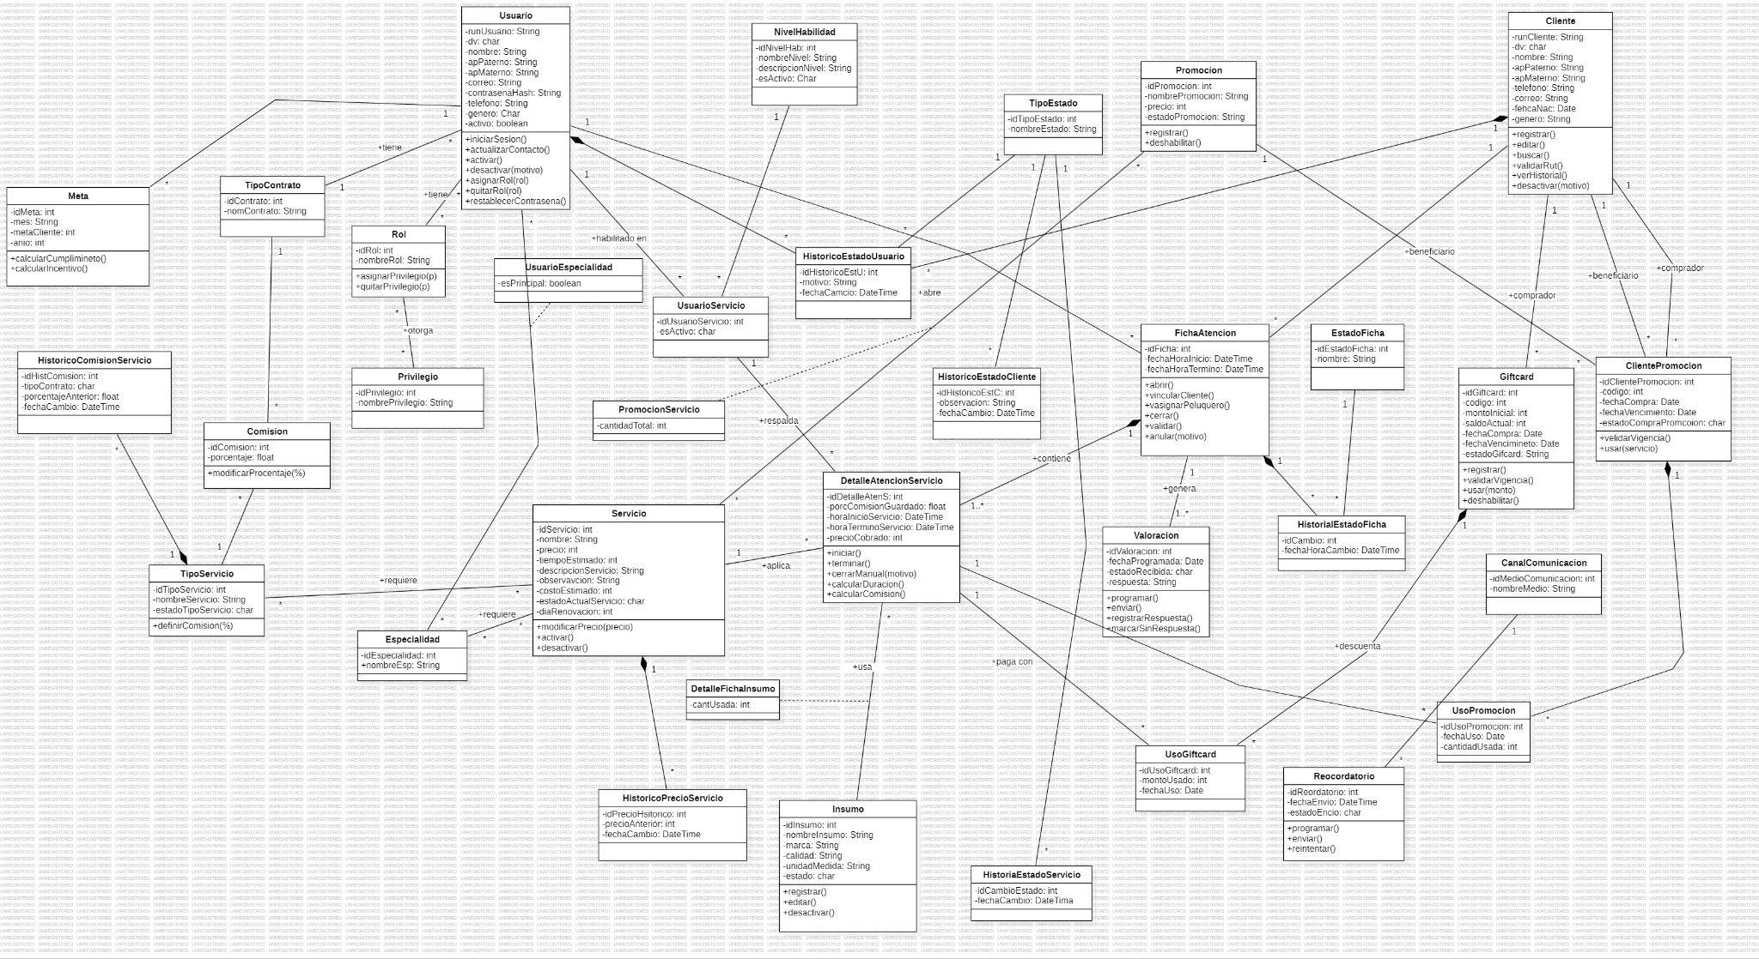

4.2.3. Descripción del diagrama de clases

El diagrama de clases representa el dominio de la ficha digital de la Peluquería Vicente Cortez. La mayoría de las clases tienen estructura y comportamiento propios. Las clases de históricos solo guardan datos.

Usuarios, roles y privilegios: usuario representa a administradores y peluqueros, con sus datos personales RUN y contraseñas con hash. Un usuario tiene uno o más roles, y cada rol otorga privilegios (muchos a muchos), lo que permite validar cada acción en el servidor. TipocContrato Clasifica al usuario. Especialidad y NivelHabilidad describen su perfil profesional. Usuario Especialidad es una clase de asociación con el a tributo esPrincipal.

Clientes: Cliente almacena los datos de la persona atendida (RUN, contacto, fecha de nacimiento) y permite registrar, buscar, validar el RUT y consultar su historial

Catálogo de servicios y comisiones: TipoServicio agrupa a los Servicios (precio, tiempo estimado, estado, días de renovación). UsuarioServicio indica qué servicios puede realizar cada peluquero. Comisión define el porcentaje de comisión según TipoServicio y TipoContrato.

Fichas de atención y ejecución: FichaAtencion es la clase central: la abre un usuario para un cliente y se compone de uno o más DetalleAtencionServicio (composición). Cada detalle guarda el servicio aplicado, el peluquero que lo ejecuta, el precio cobrado y la comisión vigente en ese momento, de modo que un cambio posterior de precio no altera las fichas ya registradas. También registra la hora de inicio y término. EstadoFicha indica en qué etapa va la ficha.

Insumos: Insumo guarda el inventario. DetalleFichaInsumo es una clase de asociación entre el detalle de la atención y el insumo, y guarda la cantidad usada (cantUsada).

Recordatorios y valoraciones: Cada ficha genera una o más Valoraciones de seguimiento, con fecha programada, estado de recepción y respuesta del cliente. Además genera Recordatorios, enviados por un CanalComunicacion, con reintentos si el envío falla.

Metas e incentivos: Meta guarda la meta mensual de cada usuario y permite calcular su cumplimiento y su incentivo.

Giftcards y promociones: Promocion se asigna a clientes mediante ClientePromocion y se asocia a servicios mediante PromocionServicio (clase de asociación con cantidadTotal). Giftcard tiene un cliente comprador y un cliente beneficiario, con saldo y vigencia. Su uso se registra en UsoGiftcard y el de las promociones en UsoPromocion.

Estados e históricos: Para cumplir con la trazabilidad (RNF de integridad), nada se elimina físicamente. Los cambios quedan guardados en HistoricoEstadoUsuario, HistoricoEstadoCliente, HistoricoEstadoServicio, HistorialEstadoFicha, HistoricoPrecioServicio e HistoricoComisionServicio. TipoEstado es el catálogo de estados que usan los históricos.

4.2.4. Modelo de datos
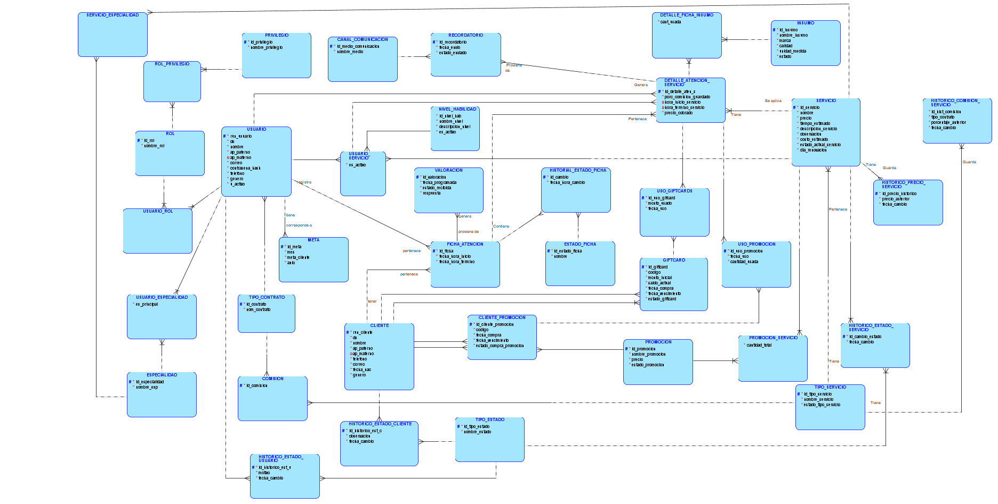

4.2.5. Descripción del modelo de datos
[Entidades o colecciones principales, claves y relaciones.]

Entidad | Módulo | Descripción | Clave primaria (PK)
USUARIO | Usuarios y acceso | Persona que usa el sistema (administrador o peluquero). Guarda sus datos personales y de acceso. | run_usuario
ROL | Usuarios y acceso | Perfil de acceso al sistema (ej. administrador, peluquero). | id_rol
USUARIO_ROL | Usuarios y acceso | Tabla intermedia: asigna uno o más roles a un usuario. | run_usuario + id_rol
PRIVILEGIO | Usuarios y acceso | Permiso puntual dentro del sistema (ej. editar precios, ver reportes). | id_privilegio
ROL_PRIVILEGIO | Usuarios y acceso | Tabla intermedia: define qué privilegios tiene cada rol. | id_rol + id_privilegio
ESPECIALIDAD | Usuarios y acceso | Agrupación de servicios que un peluquero domina (ej. colorimetría, cortes). | id_especialidad
USUARIO_ESPECIALIDAD | Usuarios y acceso | Tabla intermedia: especialidades de cada peluquero. | run_usuario + id_especialidad
SERVICIO_ESPECIALIDAD | Usuarios y acceso | Tabla intermedia: servicios que comprende cada especialidad. | id_especialidad + id_servicio
NIVEL_HABILIDAD | Usuarios y acceso | Nivel de dominio de un peluquero sobre un servicio (ej. básico, intermedio, avanzado). | id_nivel_hab
USUARIO_SERVICIO | Usuarios y acceso | Tabla intermedia: servicios que un peluquero está habilitado a realizar, con su nivel. | run_usuario + id_servicio
TIPO_CONTRATO | Usuarios y acceso | Tipo de contrato del peluquero (interno o externo); define si recibe comisión. | id_contrato
CLIENTE | Clientes | Persona atendida en el salón. Guarda sus datos personales y de contacto. | run_cliente
TIPO_SERVICIO | Catálogo | Categoría de servicios (ej. colorimetría, alisados, cortes). Define la comisión junto con el contrato. | id_tipo_servicio
SERVICIO | Catálogo | Servicio específico que ofrece el salón (ej. balayage, visos, raíz). | id_servicio
INSUMO | Catálogo | Producto utilizado en los servicios. No lleva control de stock. | id_insumo
COMISION | Catálogo | Comisión que corresponde a un tipo de servicio según el tipo de contrato del peluquero. | id_comision
FICHA_ATENCION | Atención | Registro de la visita de un cliente. Agrupa los servicios realizados en esa atención. | id_ficha
DETALLE_ATENCION_SERVICIO | Atención | Cada servicio realizado dentro de una ficha, con el peluquero que lo ejecutó, sus horas reales, el precio cobrado y la comisión aplicada. | id_detalle_aten_s
DETALLE_FICHA_INSUMO | Atención | Tabla intermedia: insumos usados en cada servicio de la ficha. | id_detalle_aten_s + id_insumo
ESTADO_FICHA | Atención | Estados posibles de una ficha (ej. abierta, en atención, cerrada, validada). | id_estado_ficha
HISTORIAL_ESTADO_FICHA | Atención | Línea de tiempo de los cambios de estado de una ficha. | id_cambio
CANAL_COMUNICACION | Seguimiento | Medio por el que se envían los mensajes (WhatsApp, correo). | id_medio_comunicacion
RECORDATORIO | Seguimiento | Mensaje programado para recordar al cliente la renovación de un servicio. | id_recordatorio
VALORACION | Seguimiento | Consulta de satisfacción enviada al cliente después de la atención y su respuesta. | id_valoracion
META | Desempeño | Meta mensual de clientes atendidos de un peluquero, base del incentivo informativo. | id_meta
GIFTCARD | Giftcards y promociones | Tarjeta de regalo con saldo, comprada por un cliente para sí o para un beneficiario. | id_giftcard
USO_GIFTCARDS | Giftcards y promociones | Cada uso de una giftcard en una atención. | id_uso_gifcard
PROMOCION | Giftcards y promociones | Paquete de servicios por cantidad con un precio definido. | id_promocion
PROMOCION_SERVICIO | Giftcards y promociones | Tabla intermedia: servicios incluidos en una promoción y cuántas veces se pueden usar. | id_promocion + id_servicio
CLIENTE_PROMOCION | Giftcards y promociones | Compra de una promoción por un cliente, para sí o para un beneficiario. | id_cliente_promocion
USO_PROMOCION | Giftcards y promociones | Cada canje de un servicio de una promoción comprada, asociado a una atención. | id_uso_promocion
TIPO_ESTADO | Históricos y estados | Catálogo de estados reutilizables (ej. activo, deshabilitado) para usuarios, clientes y servicios. | id_tipo_estado
HISTORICO_ESTADO_USUARIO | Históricos y estados | Registro de cada cambio de estado de un usuario, con su motivo. | id_historico_est_u
HISTORICO_ESTADO_CLIENTE | Históricos y estados | Registro de cada cambio de estado de un cliente, con su observación. | id_historico_est_c
HISTORICO_ESTADO_SERVICIO | Históricos y estados | Registro de cada cambio de estado de un servicio. | id_cambio_estado
HISTORICO_PRECIO_SERVICIO | Históricos y estados | Registro de los precios anteriores de un servicio. | id_precio_historico
HISTORICO_COMISION_SERVICIO | Históricos y estados | Registro de los porcentajes de comisión anteriores de un tipo de servicio. | id_hist_comision

Relaciones

N° | Entidad (lado muchos) | Entidad (lado uno) | Cardinalidad
1 | USUARIO_ROL | USUARIO | N : 1
2 | USUARIO_ROL | ROL | N : 1
3 | ROL_PRIVILEGIO | ROL | N : 1
4 | ROL_PRIVILEGIO | PRIVILEGIO | N : 1
5 | USUARIO | TIPO_CONTRATO | N : 1
6 | USUARIO_ESPECIALIDAD | USUARIO | N : 1
7 | USUARIO_ESPECIALIDAD | ESPECIALIDAD | N : 1
8 | SERVICIO_ESPECIALIDAD | ESPECIALIDAD | N : 1
9 | SERVICIO_ESPECIALIDAD | SERVICIO | N : 1
10 | USUARIO_SERVICIO | USUARIO | N : 1
11 | USUARIO_SERVICIO | SERVICIO | N : 1
12 | USUARIO_SERVICIO | NIVEL_HABILIDAD | N : 1
13 | USUARIO_SERVICIO | DETALLE_ATENCION_SERVICIO | 1 : N
14 | META | USUARIO | N : 1
15 | SERVICIO | TIPO_SERVICIO | N : 1
16 | COMISION | TIPO_SERVICIO | N : 1
17 | COMISION | TIPO_CONTRATO | N : 1
18 | FICHA_ATENCION | CLIENTE | N : 1
19 | FICHA_ATENCION | USUARIO | N : 1
20 | DETALLE_ATENCION_SERVICIO | FICHA_ATENCION | N : 1
21 | DETALLE_ATENCION_SERVICIO | SERVICIO | N : 1
22 | DETALLE_ATENCION_SERVICIO | USUARIO | N : 1
23 | DETALLE_FICHA_INSUMO | DETALLE_ATENCION_SERVICIO | N : 1
24 | DETALLE_FICHA_INSUMO | INSUMO | N : 1
25 | HISTORIAL_ESTADO_FICHA | FICHA_ATENCION | N : 1
26 | HISTORIAL_ESTADO_FICHA | ESTADO_FICHA | N : 1
27 | RECORDATORIO | DETALLE_ATENCION_SERVICIO | N : 1
28 | RECORDATORIO | CANAL_COMUNICACION | N : 1
29 | VALORACION | FICHA_ATENCION | N : 1
30 | GIFTCARD | CLIENTE | N : 1
31 | GIFTCARD | CLIENTE | N : 1
32 | USO_GIFTCARDS | GIFTCARD | N : 1
33 | USO_GIFTCARDS | DETALLE_ATENCION_SERVICIO | N : 1
34 | PROMOCION_SERVICIO | PROMOCION | N : 1
35 | PROMOCION_SERVICIO | SERVICIO | N : 1
36 | CLIENTE_PROMOCION | CLIENTE | N : 1
37 | CLIENTE_PROMOCION | CLIENTE | N : 1
38 | CLIENTE_PROMOCION | PROMOCION | N : 1
39 | USO_PROMOCION | CLIENTE_PROMOCION | N : 1
40 | USO_PROMOCION | PROMOCION_SERVICIO | N : 1
41 | USO_PROMOCION | DETALLE_ATENCION_SERVICIO | N : 1
42 | HISTORICO_ESTADO_USUARIO | USUARIO | N : 1
43 | HISTORICO_ESTADO_USUARIO | TIPO_ESTADO | N : 1
44 | HISTORICO_ESTADO_CLIENTE | CLIENTE | N : 1
45 | HISTORICO_ESTADO_CLIENTE | TIPO_ESTADO | N : 1
46 | HISTORICO_ESTADO_SERVICIO | SERVICIO | N : 1
47 | HISTORICO_ESTADO_SERVICIO | TIPO_ESTADO | N : 1
48 | HISTORICO_PRECIO_SERVICIO | SERVICIO | N : 1
49 | HISTORICO_COMISION_SERVICIO | TIPO_SERVICIO | N : 1

4.3. Vista de implementación / desarrollo

4.3.1. Propósito
Esta vista muestra cómo está organizado el sistema en componentes de software, qué responsabilidad tiene cada uno y cómo se comunican entre sí y con los servicios externos. Está dirigida al equipo de desarrollo y a los docentes evaluadores.

4.3.2. Diagrama de componentes
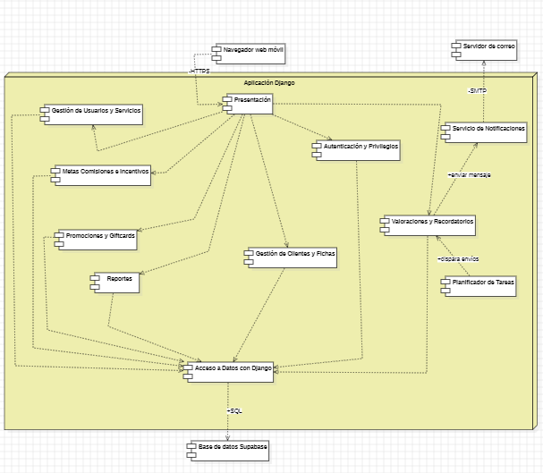

4.3.3. Descripción del diagrama de componentes
El sistema sigue una arquitectura cliente-servidor. Los usuarios (administradores y peluqueros) acceden desde un navegador web móvil a una única aplicación Django, que concentra la lógica del negocio, y que almacena sus datos en una base de datos Supabase (PostgreSQL). Los componentes son:
Componente | Responsabilidad
Navegador web móvil | Interfaz que usan administradores y peluqueros desde celular o tablet (HTML, CSS, JavaScript y Bootstrap 5).
Presentación | Vistas y plantillas de Django. Recibe las solicitudes, verifica la sesión y entrega las pantallas.
Autenticación y Privilegios | Inicio de sesión, roles y privilegios. Valida en el servidor cada acción del usuario.
Gestión de Usuarios y Servicios | Usuarios, roles, especialidades, servicios habilitados por peluquero, tipos de servicio e insumos.
Gestión de Clientes y Fichas | Clientes, fichas de atención, detalle por servicio, historial y estados de la ficha.
Valoraciones y Recordatorios | Genera las valoraciones y recordatorios de seguimiento, y registra su estado y la respuesta del cliente.
Metas, Comisiones e Incentivos | Metas mensuales, cálculo de cumplimiento y comisiones informativas.
Promociones y Giftcards | Gestión y control de uso de promociones y giftcards.
Reportes | Reportes de atenciones, desempeño y seguimiento.
Planificador de Tareas | Revisa periódicamente los recordatorios cuya fecha programada llegó y los envía a procesar.
Servicio de Notificaciones | Arma el correo y lo entrega al servidor de correo.
Acceso a Datos con Django | Capa ORM. Es el único componente que se conecta a la base de datos.
Base de datos Supabase | Almacena toda la información del sistema (PostgreSQL).
Servidor de correo | Servicio externo que entrega los correos al cliente.

4.3.4. Diagrama de paquetes
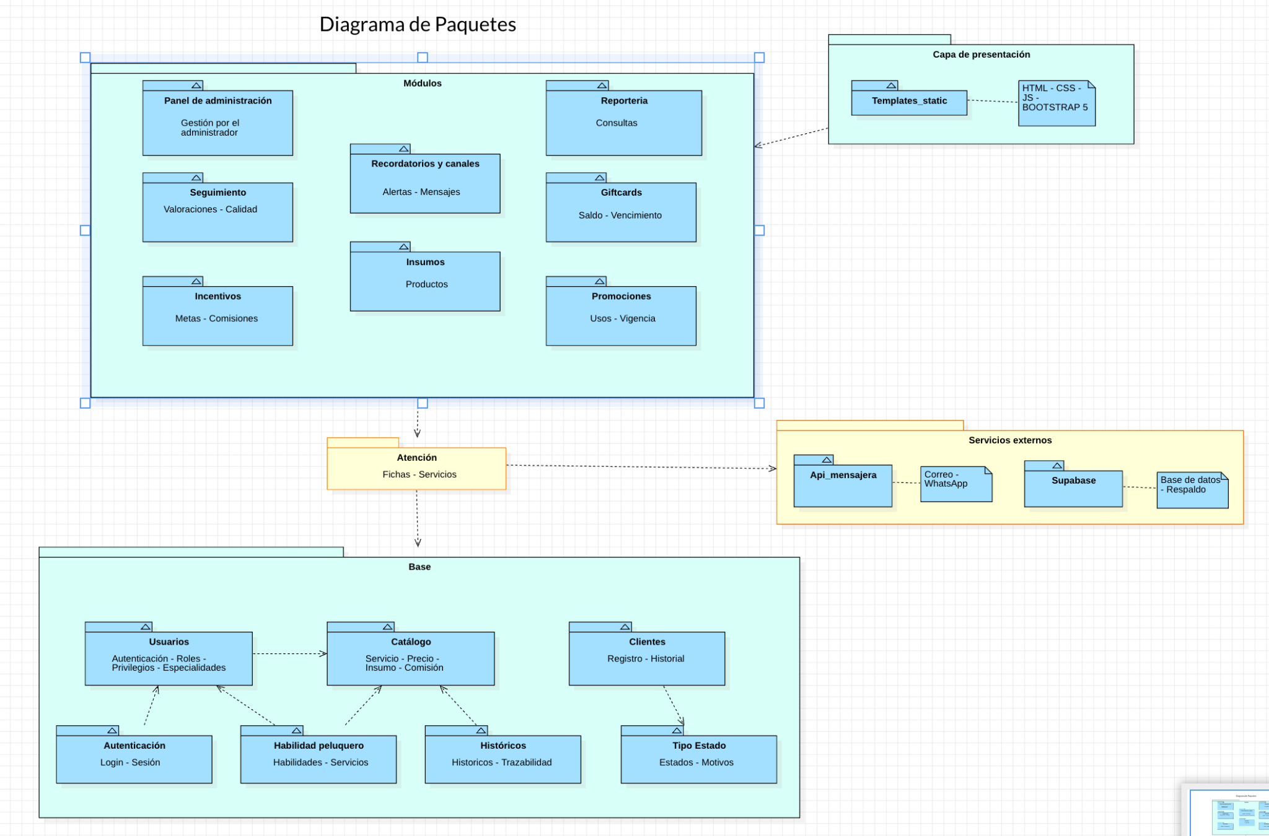
[]

4.3.5. Descripción del diagrama de paquetes
El diagrama de paquetes muestra cómo se organiza el sistema de Ficha Digital de la peluquería Vicente Cortez. Para facilitar su lectura, el sistema se divide en cinco bloques que se relacionan de arriba hacia abajo: la interfaz con la que trabaja el usuario, los módulos de negocio, el núcleo de atención, la base de información y los servicios externos.

Capa de presentación
Es lo que ven y utilizan peluqueros y administradores desde el celular o la tablet. Está compuesta por el paquete Templates_static, que reúne las vistas del sistema desarrolladas con HTML, CSS, JavaScript y Bootstrap 5, lo que permite que la interfaz se adapte a distintos tamaños de pantalla. Esta capa depende del paquete Módulos, ya que sus vistas muestran y envían la información que gestionan las funcionalidades del sistema.

Módulos
Reúne las funcionalidades de negocio que dan respuesta a los requerimientos de la peluquería:
- Panel de administración: es el espacio desde el cual la administradora gestiona usuarios, catálogo, metas y canales de comunicación.
- Reportería: permite consultar y generar reportes de atenciones, desempeño, valoraciones y recordatorios, con opción de exportarlos a PDF o Excel.
- Seguimiento: genera las valoraciones que se envían al cliente después de la atención, registra sus respuestas y calcula la calidad de atención de cada peluquero.
- Recordatorios y canales: programa y envía alertas y mensajes por correo electrónico y WhatsApp, dejando registrado el estado de cada envío.
- Giftcards: administra las giftcards de los clientes, controlando su saldo, sus usos y su fecha de vencimiento.
- Promociones: gestiona las promociones adquiridas por los clientes, con los servicios incluidos, los usos disponibles y su vigencia.
- Incentivos: define las metas mensuales de cada peluquero y calcula su cumplimiento, junto con las comisiones e incentivos, que se presentan únicamente de forma informativa.
- Insumos: registra los productos utilizados en cada servicio, sin llevar control de stock.
Todos estos módulos dependen del paquete Atención, puesto que se apoyan en las fichas y en los servicios realizados para poder funcionar.

Núcleo: Atención
Es el paquete central del sistema y el punto donde confluye gran parte de la información. Gestiona las fichas de atención y los servicios realizados, incluyendo el peluquero asignado, las horas de inicio y término, los estados de la ficha y su validación por parte de la administradora. Para operar, depende del paquete Base, del cual obtiene los usuarios, el catálogo de servicios y los clientes, y del paquete Servicios externos, a través del cual se envían las comunicaciones y se almacena la información.

Base
Concentra la información fundamental sobre la que se sustenta el resto del sistema:
- Usuarios: administra los usuarios junto con sus roles, privilegios y especialidades.
- Autenticación: controla el inicio y cierre de sesión y valida los privilegios de cada usuario.
- Habilidad peluquero: define qué servicios puede realizar cada peluquero y con qué nivel de habilidad.
- Catálogo: mantiene los servicios, precios, insumos y comisiones.
- Clientes: gestiona el registro de clientes y su historial de atenciones.
- Históricos: conserva los cambios de precios, comisiones y estados, asegurando la trazabilidad de la información.
- Tipo Estado: define los estados reutilizables del sistema y los motivos asociados a cada cambio.

Servicios externos
Corresponde a los recursos ajenos a la aplicación de los que el sistema depende para funcionar:
- Api_mensajera: servicio encargado de enviar los mensajes a los clientes por correo electrónico y WhatsApp.
- Supabase: plataforma donde se aloja la base de datos y se realizan los respaldos de la información.

4.4. Vista de procesos

4.4.1. Propósito
Esta vista muestra cómo se desarrolla el flujo principal del sistema, que es la atención de un cliente y su seguimiento posterior. El diagrama de actividad describe los pasos del proceso y sus decisiones. El diagrama de secuencia muestra cómo interactúan en el tiempo los actores y los componentes durante el registro de la ficha de atención. Está dirigida al equipo de desarrollo y a los docentes evaluadores.

4.4.2. Diagrama de actividad
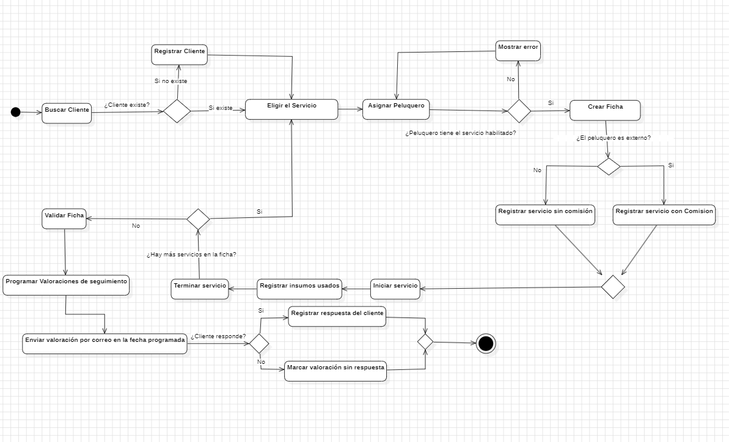

4.4.3. Descripción del diagrama de actividad
El diagrama representa el flujo completo de una atención, desde que se busca al cliente hasta que se registra su valoración de seguimiento.
- Identificación del cliente. El proceso parte con la búsqueda del cliente. Si no existe, se registra en ese momento y el flujo continúa de la misma forma.
- Elección del servicio y del peluquero. Se elige el servicio y se asigna el peluquero. El sistema verifica que ese peluquero tenga el servicio habilitado. Si no lo tiene, muestra un error y se debe asignar otro peluquero.
- Registro del servicio. Con un peluquero válido se abre la ficha de atención. El primer servicio la crea y los siguientes se agregan a la misma ficha. Luego el sistema consulta si el peluquero es externo. Si lo es, el servicio se registra con el precio y la comisión vigentes. Si es de planta, que recibe sueldo fijo, se registra solo con el precio vigente y sin comisión.
- Atención del servicio. Se inicia el servicio, se registran los insumos utilizados y se termina. Los servicios se atienden de a uno, porque cada uno toma su tiempo.
- Servicios adicionales. Al terminar, se consulta si hay más servicios en la ficha. Si el cliente pide otro (por ejemplo, un corte después de una coloración), el flujo vuelve a la elección del servicio, y cada servicio queda con su propio precio y comisión.
- Cierre de la ficha. Cuando no hay más servicios, se valida la ficha y se programan las valoraciones de seguimiento.
- Valoración del cliente. En la fecha programada, el sistema envía la valoración por correo electrónico. Si el cliente responde, se registra su respuesta. Si no responde, la valoración se marca sin respuesta, y con eso termina el flujo.

4.4.4. Diagrama de secuencia de la funcionalidad principal
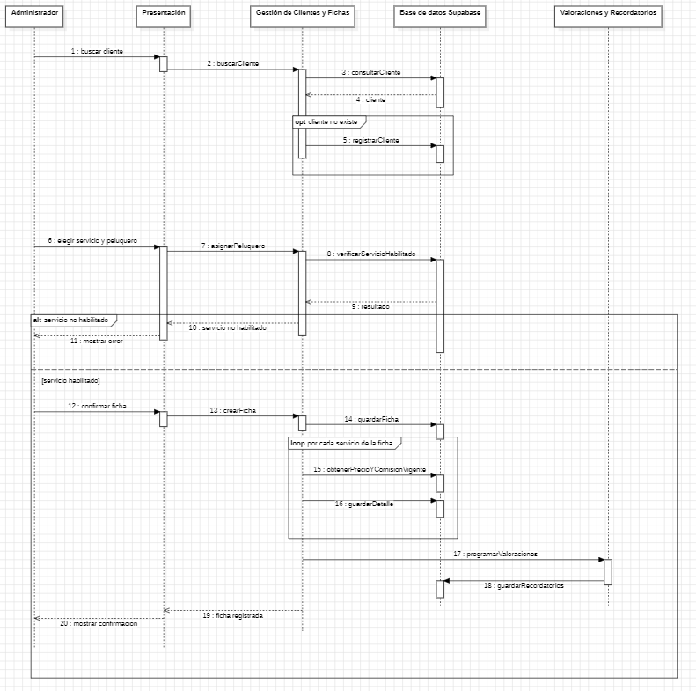

4.4.5. Descripción del diagrama de secuencia
El diagrama representa el registro de una ficha de atención por parte del administrador o del peluquero. Participan el Administrador y los componentes Presentación, Gestión de Clientes y Fichas, Base de datos Supabase y Valoraciones y Recordatorios.
- Búsqueda del cliente (mensajes 1 a 4). El administrador busca al cliente por RUN o nombre. La capa de Presentación delega la consulta en Gestión de Clientes y Fichas, que la realiza en la base de datos.
- Registro del cliente (bloque opt, mensaje 5). Solo si el cliente no existe, se registra en ese momento.
- Asignación del peluquero (mensajes 6 a 9). El administrador elige el servicio y el peluquero. El sistema verifica en la base de datos que el peluquero tenga habilitado ese servicio.
- Validación (bloque alt). Si el servicio no está habilitado (mensajes 10 y 11), el sistema muestra un error y no continúa. Si está habilitado (mensajes 12 a 20), el flujo sigue con los pasos siguientes.
- Creación de la ficha (mensajes 12 a 14). El administrador confirma, y el sistema crea la ficha y la guarda con su estado inicial.
- Detalle por servicio (bloque loop, mensajes 15 y 16). Por cada servicio de la ficha, el sistema obtiene el precio y la comisión vigentes y guarda el detalle con ambos valores. Así, un cambio posterior de precio o comisión no altera las fichas ya registradas.
- Programación del seguimiento (mensajes 17 y 18). Gestión de Clientes y Fichas solicita a Valoraciones y Recordatorios programar las valoraciones de seguimiento (una para cortes y dos para tratamientos), que se guardan con su fecha programada. El envío por correo electrónico ocurre después, en la fecha programada, a cargo del planificador de tareas, y no forma parte de este diagrama.
- Cierre (mensajes 19 y 20). El sistema responde que la ficha fue registrada y se muestra la confirmación al administrador.

4.5. Vista física

4.5.1. Propósito
Esta vista muestra cómo se distribuyen físicamente los componentes del sistema: dispositivos de los usuarios, servidor de la aplicación, base de datos y servicios externos. Está dirigida al equipo de desarrollo y a quienes desplegarán y mantendrán el sistema.

4.5.2. Diagrama de despliegue
[Muestre los contenedores Docker, puertos y servidores donde se ejecuta el sistema.]

4.5.3. Descripción del diagrama de despliegue
[El detalle de instalación va en el Manual Técnico y de Despliegue.]

5. Requisitos de calidad

5.1. Propósito
Define los atributos de calidad que el sistema debe cumplir, por qué son relevantes para la peluquería y cómo se verificará cada uno durante el plan de pruebas.

5.2. Atributos de calidad
Atributo de calidad | Descripción | Justificación
seguridad | Protección de credenciales y datos de clientes; acceso solo según rol. | La ficha contiene datos personales (RUN, contacto) y el sistema distingue administradora y peluqueros.
Rendimiento | Respuesta rápida en inicio de sesión y búsqueda de historial. | El peluquero consulta la ficha durante la atención y no puede esperar.
Usabilidad | Interfaz responsiva y simple, con botones táctiles. | Los peluqueros no tienen experiencia técnica y usan celular o tablet.
Disponibilidad | Sistema operativo durante el horario de atención, con respaldos diarios. | Una caída detiene el registro de las atenciones.
Confiabilidad | Entrega confiable de recordatorios y valoraciones, con reintentos. | El seguimiento al cliente es uno de los objetivos del proyecto.
Integridad y trazabilidad | No se elimina información; los cambios quedan en históricos y la BD rechaza datos inconsistentes. | Las metas, comisiones y reclamos requieren conservar precios, comisiones y estados vigentes en cada atención.
Mantenibilidad | Código modular por módulos Django, con repositorio versionado. | Permite que el equipo trabaje en paralelo y que el sistema pueda evolucionar.
Documentación | Diccionario de datos completo, también en la BD. | Facilita el traspaso y el mantenimiento por terceros.

5.3. Reglas y criterios de evaluación de calidad

Atributo de calidad | Criterio de aceptación | Método o herramienta
Seguridad | 100% de contraseñas con hash; 100% de las funciones restringidas responden 403 sin privilegio; SSL Labs A o superior. | Revisión de la BD, pruebas por rol,.
Rendimiento | 95% de inicios de sesión en menos de 3 s con 30 usuarios concurrentes; 95% de búsquedas en menos de 10 s con 10.000 fichas. | Pruebas de carga
Usabilidad | Sin desborde en 360 px y 768 px; botones de al menos 48×48 px; ficha completa en 5 minutos o menos; SUS de 68 o más. | Inspección con herramientas del navegador; pruebas con peluqueros; cuestionario SUS.
Disponibilidad | 99% o más en el horario de atención durante 2 semanas; restauración de respaldo en menos de 1 hora. | Monitoreo de disponibilidad; prueba de restauración.
Confiabilidad | 95% o más de recordatorios entregados sobre al menos 100 mensajes; máximo 3 reintentos con error registrado. | Reporte de recordatorios (RF-RP-08) durante el piloto.
Integridad y trazabilidad | 100% de al menos 10 casos de integridad rechazados por la BD; 0 permisos DELETE sobre tablas maestras. | Casos de prueba sobre la BD; revisión de permisos.
Documentación | 100% de tablas y columnas con descripción y comentario en la BD. | Revisión del diccionario de datos.

6. Principios de diseño aplicados

6.1. Propósito
Presenta los principios de diseño que guían la construcción del sistema y cómo se aplican en la arquitectura, para lograr un sistema modular, mantenible y seguro.

6.2. Principios de diseño
[Ej. abstracción, acoplamiento, cohesión, encapsulamiento, modularidad.]
Principio | Descripción | Aplicación en el sistema
Cohesión | Cada módulo o clase tiene una única responsabilidad bien definida. | Ej. los servicios realizan tareas específicas y no múltiples funciones.

7. Prototipo

7.1. Propósito
[]

7.2. Mockups
[Imágenes de las pantallas principales, cada una con una breve descripción.]

7.3. Justificación de las herramientas de prototipado
[Ej. Figma, Balsamiq, Penpot.]

8. Evaluación de calidad heurística de Nielsen

8.1. Propósito
[]

8.2. Lista de verificación
N° | Heurística | Cumple (Sí / Parcial / No) | Observación
1 | Visibilidad del estado del sistema
2 | Relación entre el sistema y el mundo real
3 | Control y libertad del usuario
4 | Consistencia y estándares
5 | Prevención de errores
6 | Reconocer antes que recordar
7 | Flexibilidad y eficiencia de uso
8 | Estética y diseño minimalista
9 | Ayudar a reconocer, diagnosticar y recuperarse de errores
10 | Ayuda y documentación

8.3. Análisis y métricas de resultados
[]

9. Control de versiones

9.1. Propósito
[]

9.2. Esquema de versionamiento utilizado
[Justifique el tipo: por fecha, semántico (x.y.z) o secuencial.]

9.3. Justificación de las herramientas de versionamiento
[Ej. Git y GitHub; estrategia de ramas y pull requests.]

10. Conclusiones

11. Bibliografía
[Formato APA.]

12. Anexos

12.1. Carta Gantt

